- 新增配置下达接口是否下达到项目管理系统配置标识
- 用SuperAdmin用户登陆投资计划系统，进入菜单 系统管理->系统配置页面，点击左边页面：系统配置->投资计划管理系统配置,点击“新增对象”连接，
- 注意编码必须命名为：isPostPMS
1.数据值默认为 false
2.如果项目管理系统上线后 即配置成 true
如下图所示：
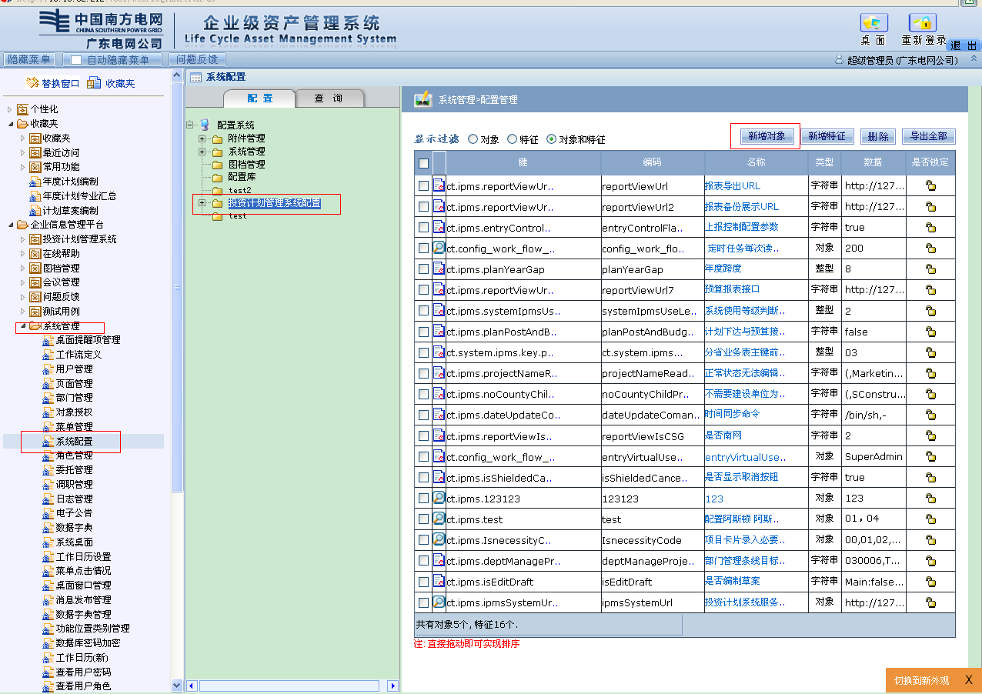
图1
下图修改：
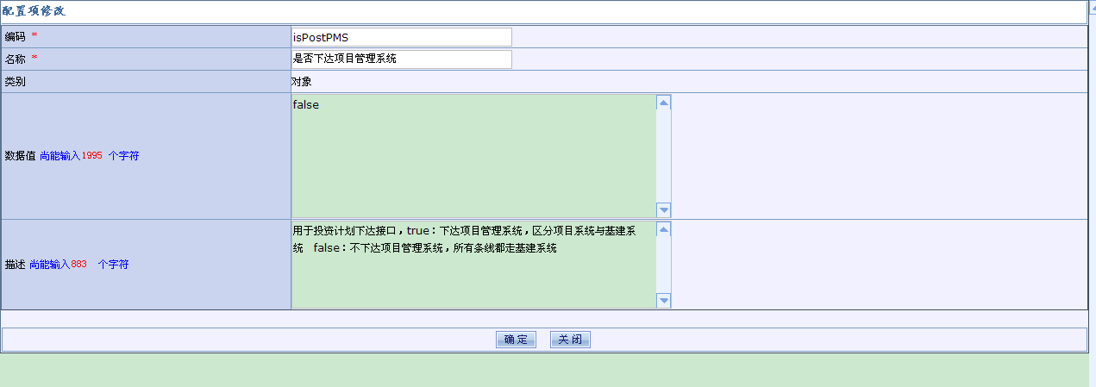
图2
- 新增配置下达到基建系统的专业条线
如上图1所示，新增对象，
编码必须命名为：postProjectTypeToPS
- 数据值默认（项目管理系统上线前）为:
TConstruct,TConstruct_previous,DEngineering,SConstruct,Imp,DImp,OImp,MarketingPM,Main,DMain,Tech,Info,Power,OProject
2) 项目管理系统上线后，配置值如下：
TConstruct,TConstruct_previous,DEngineering,SConstruct,Power
注意：上述1共14个条线，注意中间不要有空格，不要手工换行
如下图所示：
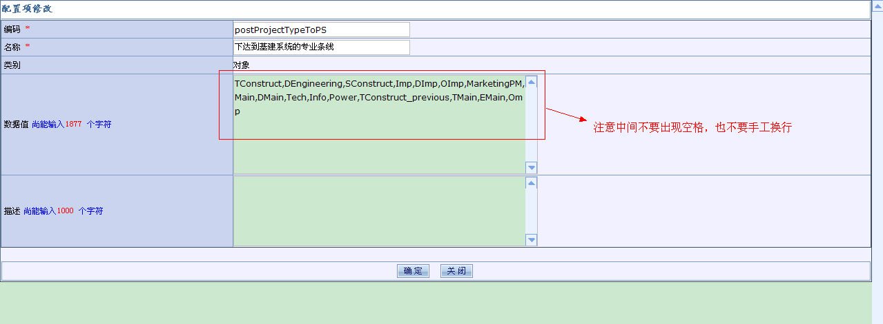
- 新增配置下达到项目系统的专业条线
如上图1所示，新增对象，
编码必须命名为：postProjectTypeToPMS
数据值默认为:
Imp,DImp,OImp,MarketingPM,Main,DMain,Tech,Info,TMain,EMain,Omp,OProject
注意：上述共12个条线，注意中间不要有空格，不要手工换行
如下图所示：
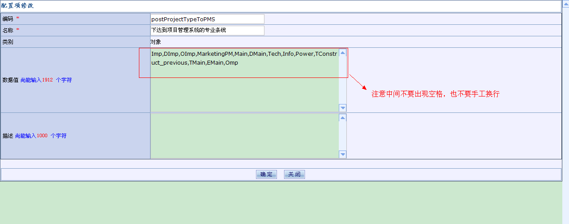
- 新增配置项目系统的接口服务地址
如上图1所示，新增对象，
编码必须命名为：projectMPostSystemUrl
数据值默认为: http://host:port/web/lcam/pms/project/webservices/
注意： host：正式环境的ip地址 port：端口，注意最后以”/”结束
如下图所示：
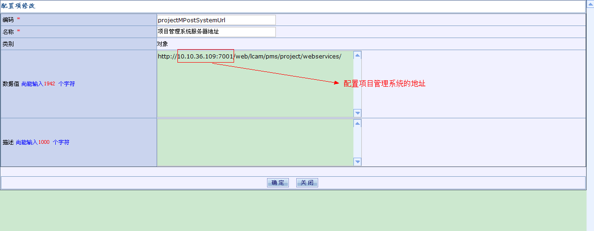
- 修改配置资产服务地址路径（此处已配置，只需修改url路径，无需新增）
如上图1所示，找到对象资产管理系统服务地址
编码为：lcamPostSystemUrl
原值为： http://host:port/
现在修改为： http://host:port/web/lcam/project/webservices/
注意： host：正式环境的ip地址 port：端口，注意最后以”/”结束

